Кормление через гастростому.  - Кормим в положении лежа на спине. Открываем крышку гастростомической трубки. Вставляем шприц с водой ,открываем зажим и медленно вливаем кипяченную воду (50 мл) . Закрываем зажим.  - Вставляем шприц с едой, открываем зажим, медленно вводим еду (в течение 5 минут каждый шприц). Закрываем зажим, вынимаем пустой шприц. Вновь наполняем шприц едой и вводим. После приема пищи промываем кипяченной водой (50мл).Закрываем зажим .  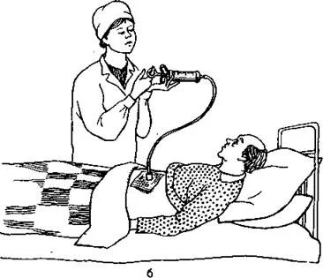 |  | Ежедневная проверка гастростомы  Убедитесь, что:  - больной не испытывает боли и дискомфорта;  - нет пищевых расстройств и запора;  - на трубке нет повреждений;  - трубка не смещена;  - питательные смеси/лекарства вводятся в трубку без усилия;  - трубка не протекает.  Осложнения и риски:  - Если гастростома сместилась , то не поправляйте её самостоятельно, а сразу обратитесь :  -в дневное время в свою поликлинику  -в ночное время в дежурную больницу | Имя получателя  Адрес  Город, регион, почтовый индекс |  | ЛРЦ   «ГАУЗ Городская клиническая больница № 7 им.М.Н.Садыкова» г.Казани  - Отделение медицинской реабилитации пациентов с нарушением функций ЦНС.  Уход за гастростомой  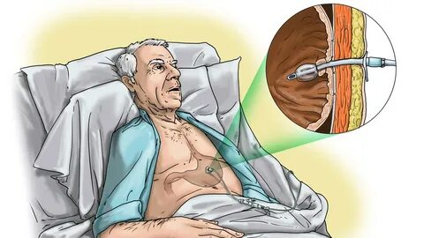

Уход за гастростомической трубкой  - До и после обработки трубки обязательно мойте руки с мылом проточной водой не менее 30 секунд;  - После заживления раны (≈7 дней) 1-2 раза в день проворачивайте трубку на 180-360 градусов для правильного формирования стомы, повторяйте действие в течение 3-4 недель;  - Промывайте трубку до и после принятия пищи и введения лекарств: однократно введите в трубку 50 мл кипяченой воды с помощью шприца, делайте это медленно и без чрезмерного нажима;  - Если пища поступает не через стому (а, например, через зонд), все равно промывайте трубку 50 мл кипяченой воды каждые 4-6 часов;  - Вводите воду медленно, без чрезмерного нажима. | Уход за кожей вокруг стомы  Нужно:  - Ежедневно утром и вечером промывать кожу вокруг стомы и под фиксатором теплой водой с мылом или обрабатывать неспиртовым кожным антисептиком (продается в аптеке);  - После процедуры насухо вытирать стерильными неткаными салфетками фиксирующее кольцо и кожу вокруг стомы и под и под фиксатором (салфетки продаются в аптеке).  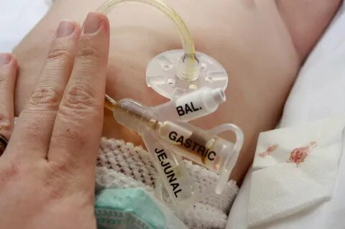 | Нельзя:  - Накладывать повязки, пластыри и салфетки поверх гастростомы. От них могут появиться пролежни или грануляции (ярко-красные бугристые образования);  - Протирать кожу бинтом или ватой: они оставляют волокна и ворсинки, которые могут вызвать раздражение на коже;  - Использовать тальк и перекись водорода для обработки кожи вокруг стомы, так как они вызывают аллергию и раздражение на коже;

